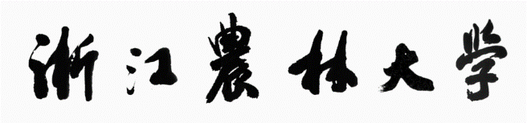

本 科 生 毕 业 设 计（论文）

（2025届）

数学与计算机科学学院

题 目：基于图神经网络小样本方法的论文推荐系统设计
学 号： 202102010109
姓 名： 王乐棋
专业班级： 计算机212班
指导教师： 李剑 职称： 副教授
2025年 5月7日

本科生毕业论文（设计）诚信承诺书

我谨在此承诺：本人所写的毕业设计（论文）《基于图神经网络小样本方法的论文推荐系统设计》均系本人独立完成，没有抄袭行为，凡涉及其他作者的观点和材料，均作了引用注释，如出现抄袭及侵犯他人知识产权的情况，后果由本人承担。

承诺人（签名）： 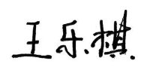
2025年 5月18日
基于图神经网络小样本方法的论文推荐系统设计
数学与计算机科学学院 计算机科学与技术211班 王乐棋 指导教师：李剑
摘要：随着学术研究的持续推进，论文数量急剧增多，学术领域里的引用关系变得日益复杂。现有的论文推荐方法面临着数据稀疏、冷启动以及推荐准确性不高等问题，难以有效应对复杂的学术关系与用户需求，为提升推荐系统的准确性与多样性，本文给出了一种基于图神经网络和小样本学习的论文推荐方法。该方法借助图神经网络处理论文间如引用、合作等复杂关系，结合小样本学习优化策略，还可以凭借对比损失学习来优化嵌入表示，在少量标注数据的支撑下，克服传统方法里的数据稀疏性和冷启动问题。本文所研究的算法，运用PyCharm当作开发工具，以python作为开发语言。实验结果显示，本研究的推荐系统表现出色，推荐效果比其他方法更佳，可有效契合用户的多样化需求。
关键词：图神经网络；论文推荐；小样本学习；对比损失学习
Design of a Paper Recommendation System Based on Graph Neural Networks and Few-Shot Learning
Abstract: With the continuous advancement of academic research, the number of academic papers has increased dramatically, and citation relationships within academia have become increasingly complex. To improve the accuracy and diversity of recommendation systems, this paper proposes a paper recommendation method based on graph neural networks and few-shot learning. Leveraging graph neural networks, the proposed method captures complex relationships between papers, such as citations and co-authorships. Combined with a few-shot learning optimization strategy, it employs contrastive loss learning to optimize embedding representations, effectively overcoming data sparsity and cold-start problems faced by traditional methods using limited labeled data. Developed with Python in the PyCharm environment, experimental results demonstrate that the proposed recommendation system achieves superior performance compared to existing methods, effectively meeting diverse user needs.
Key words: Graph Neural Networks, Paper Recommendation, Few-shot Learning, Contrastive Loss Learning

目 录
摘要 I
Abstract II
目 录 III
1 绪论 1
1.1 研究目的与意义 1
1.2 国内外研究现状 2
1.3 研究内容 4
1.4 本论文的结构 4
2 相关知识 6
2.1 图神经网络 6
2.1.1 图卷积神经网络 6
2.1.2 GraphSAGE 7
2.1.3 图注意力网络 7
2.2 小样本学习 9
3 系统设计与实现 10
3.1 算法设计框架 10
3.1.1 子图提取 11
3.1.2 节点嵌入学习与对比损失学习 12
3.1.3 任务生成与小样本学习 12
3.2 算法应用流程说明 13
3.3 算法主要代码 13
3.3.1 预处理输入图 13
3.3.2 节点嵌入学习模块 14
3.3.3 对比学习优化模块 15
3.3.4 小样本方法模块 17
3.3.5 算法调用 19
3.4 实验结果 20
3.4.1 数据集 20
3.4.2 开发环境 20
3.4.3 基线 21
3.4.4 消融实验 22
3.5 总体流程图 23
4 论文推荐系统设计 24
4.1 界面布局 24
4.2 主界面 25
4.3 论文推荐界面 25
4.4 模型训练及结果对比 28
5 总结与展望 32
5.1 总结 32
5.2 展望 32
参考文献 33
致 谢 35

绪论

研究目的与意义
随着互联网以及移动互联网的广泛普及，电子商务、新闻门户、社交媒体等各类平台当中的信息呈现出海量增长的态势，科研领域同样面临着文献数量急剧增长的状况，Landhuis 等人指出，在最近几十年里，全球科学论文的发表数量每年大约以 8%至 9%的速度递增，生物医学领域每年新增的文献数量超过 100 万篇，研究者几乎每日都要接触数百篇新的论文。这样的信息爆炸使得“信息过载”的问题变得日益凸显。推荐系统作为信息过滤的一种有效方式，可依据用户的偏好，从海量的候选集中筛选出个性化的相关内容，帮助用户快速获取所需要的信息，在学术场景之中，像数字图书馆以及科研搜索引擎里，海量的文献资源给研究人员造成了巨大的压力，如何高效地从海量论文中发现与研究与自己兴趣相关的高质量论文成为了一个亟待解决的问题。传统的检索方式大多时候难以契合个性化的需求，大多基于关键词匹配，协同过滤^{[1]}等方法，但这些方法在处理冷启动^{[2]}问题，捕捉复杂语义关系以及适应新兴研究领域方面存在一定的局限性。针对新用户或新兴研究领域的学术论文推荐问题，由于缺乏历史交互数据这一关键特征，现有推荐系统难以实现精准推荐。数据稀疏性问题显著降低了推荐效果，使得系统性能受到严重制约。更为突出的是，当前推荐机制存在明显的热门论文偏好现象，这种倾向性导致系统无法有效挖掘和满足用户的潜在研究兴趣。
图神经网络也就是GNN^{[3][4]}，在处理图结构数据时呈现出突出性能，可有效抓取节点间的关系与特征，成为了研究的热点。图神经网络可自然地呈现用户与物品交互、社交关系、知识图谱等多种关联信息，凭借迭代聚合邻居节点的特征来学习高阶拓扑结构，在推荐任务里取得了较好的效果，比如PinSage结合随机游走和图卷积在包含数十亿节点的推荐图上学习节点嵌入，较大程度地提升了推荐质量。然而图神经网络方法对于新用户或者新物品的稀疏交互数据比较敏感，传统的协同过滤和嵌入模型难以给冷启动实体学习到高质量的表示，元学习与小样本学习技术在推荐领域的应用不断增加，这类方法借助在不同任务间共享学习到的经验，可快速适应只有极少交互信息的冷启动场景。把图神经网络与小样本学习结合起来，可以充分利用图结构信息并借助元学习从极少量数据中获得泛化能力，两者的融合对推荐系统有着意义，凭借把用户与物品交互、社交关系等多源异构数据用图的形式进行建模，并在元学习框架下优化模型参数，可以提高新用户/新物品的推荐准确度，改善传统推荐系统在稀疏和冷启动场景下的不足之处。
论文推荐系统从本质上来说，是一个基于图的推荐问题，像论文、作者、机构以及关键词等，均可视为图里的节点，引用、作者关系等则可当作图中的边，把GNN运用到论文推荐系统里，能更高效地发掘论文之间的深层语义关系，提升推荐的准确性与多样性。在论文推荐场景中，大多时候会有大量未标记的论文，而标记数据极为有限，小样本学习是依靠少量标注样本学习有泛化能力的模型，这对解决论文推荐里的数据稀缺问题有着意义。
本研究设计了一种借助图神经网络与小样本学习^{[5]}构建的论文推荐系统，其目的在于应对传统推荐系统所存在的冷启动、数据稀疏性以及推荐结果单一等问题，该系统深入探索图结构于论文推荐过程中的作用，希望能够挖掘论文之间潜藏的关系，以此提升推荐的准确性与多样性，实现推荐的多样性与准确性之间的平衡。凭借精准的论文推荐，可帮助研究人员迅速寻得所需文献，提升科研效率，该研究还对小样本学习在论文推荐中的应用展开探讨，力求在数据有限的情形下，提高模型的泛化能力。
图小样本的论文推荐系统属于很有前景的研究方向，把图神经网络跟小样本学习技术结合起来，可有效应对传统推荐系统面临的挑战，给科研人员给予更智能且个性化的论文推荐服务。

国内外研究现状
论文推荐系统历经了从传统方法朝着基于图神经网络以及小样本学习的逐渐演变过程，早期阶段的论文推荐系统主要依靠协同过滤与内容推荐等传统技术。协同过滤作为早期在论文推荐系统里被广泛运用的基础算法，主要可分成基于用户和基于物品这两类，基于用户的协同过滤是依靠识别出兴趣相似的用户群体，以此来推测目标用户有可能感兴趣的论文，基于物品的协同过滤则是依据用户对相似论文的偏好，推荐有相似属性的其他论文。该方法一般依靠余弦相似度、皮尔逊相关系数等指标去计算用户或者论文之间的相似程度，内容推荐是传统论文推荐系统里的另外一种常用策略，它的核心思想是依照用户历史感兴趣论文的内容特征，推荐在特征空间中与之相似的其他论文，该方法一般依靠论文的元数据，像标题、摘要、关键词、研究领域，甚至全文内容，借助特征提取与向量化表示，把论文表示成一组结构化或文本嵌入特征，再结合用户历史行为构建用户兴趣模型，最终达成个性化匹配。在具体实现过程中，常用的技术包含TF-IDF、词袋模型、词嵌入等。虽说这些方法实施起来较为简便，然而却时常遭遇冷启动问题以及数据稀疏等挑战，很难契合用户的个性化需求，随着深度学习技术的发展，推荐系统迎来了新的机遇。深度学习^{[6]}模型可从海量数据里提取复杂的特征表示，提升推荐准确度，和传统方法不一样，深度学习模型可捕捉用户的非线性兴趣分布，还可学习到更为丰富的特征，不过深度学习模型也面临数据量依赖问题，也就是需要大量的标注数据来开展有效的训练，在一些领域，学术论文推荐领域，数据量稀缺且标签信息有限，深度学习模型在这种情形下的表现并不理想。数据稀缺会致使模型无法充分学习到足够的特征，影响推荐的效果。
图神经网络被引入后这一局面得到了很大改善，GNN可处理图结构数据，克服了传统方法存在的局限，把论文、作者、机构等实体构建成图，GNN可学习这些实体间的复杂关系，为推荐系统提供更丰富的特征表示，比如说，GNN可以学习论文间的引用关系以及作者之间的合作网络等信息，以此为用户推荐和其研究兴趣紧密相关的论文。小样本学习兴起，又解决了推荐系统里的数据稀缺问题。近些年来，GNN在推荐系统里取得了一定进展，有代表性的工作有神经图协同过滤即NGCF，它在SIGIR2019中被提出，把用户与物品二部图当作深度图模型，利用图卷积层在图上对节点信息进行传播与聚合，以此显式融入协同信号，让推荐性能得到了提升，以及LightGCN，在SIGIR2020中被提及，它简化了GNN结构，去除了多余的非线性变换，只保留邻居聚合机制，取得了比NGCF更好的效果，PinSage在KDD2018中被阐述，它将随机游走和图卷积相结合，在大规模推荐图上可高效学习节点表示，该图包含数十亿节点，SR-GNN等工作在AAAI2019中被探讨，它们把GNN引入序列化推荐，凭借构建会话图来捕捉用户短期兴趣变化。这些方法利用图结构可以刻画复杂的用户与物品关系，生成更为丰富的表示，为支持这类研究，像RecBole-GNN这样的开源平台提供了统一的实验框架，整合了基于图的推荐算法集合，方便开发者复现并比较不同的GNN推荐模型。
小样本学习作为一种能从少量样本里学习有效知识的方法，近些年来受到了广泛的关注且有了一定进展，早在2006年的时候，李飞飞等人借助实验证实了从少量样本中学习的可行性，在这之后，研究者们对小样本学习的多种方法展开了探讨，然而训练样本有限依旧是小样本学习面临的主要难题。就算模型在训练集上有不错的表现，可因为泛化能力欠缺，大多时候会在测试集上出现过拟合情况，传统的数据提高方法比如旋转、缩放^{[7]}等，虽说简单有效，但其灵活性不够，还大多时候会引入噪声，对模型性能产生影响。
传统方法存在不足，国内外学者提出了一系列推荐模型，这些模型将元学习或小样本学习与图神经网络相结合，Lu等人于2020年在KDD上提出了MetaHIN框架，该框架在异构信息网络上运用元学习算法进行训练，借助语义提高的任务构造器和协同适应的元学习器，同时利用数据层和模型层的信息，有效缓解了冷启动问题，实验说明其在不同冷启动场景下比前沿方法更具优势。Du等人提出了MetaKG方法，此方法结合知识图谱和协同过滤信息，设计了协同感知和知识感知的双元学习器来捕捉用户偏好与实体语义，让模型可快速适应新用户或物品，Hao等人研究了图神经网络的预训练策略，模拟冷启动场景优化新用户或物品的嵌入，并凭借自注意力聚合器和自适应邻居采样提高聚合能力，新模型在公开推荐数据集上与原始GNN相比表现出明显提升。Li等人提出了层次化的FCS模型，在全局和局部粒度上分别开展元学习，以建模用户之间的局部关联关系，实验证明其在两个真实数据集上均优于现有方法，Liu等人提出了MeGNN，将图神经网络与元学习结合，借助全局和局部邻居信息翻译学习提升表示质量，并在MeLU、TaNP等元学习基线模型上进行了集成，验证了在多种冷启动场景下的有效性。另外以及许多相关工作，比如社会推荐和知识图谱推荐结合GNN的研究，以及利用自监督对比学习提高图模型性能的方法，例如GL-HGNN等异构GNN模型同时集成了用户与用户、用户与物品以及物品与物品等多种关系，而图对比学习被用于在无监督阶段学习更稳健的节点表示。在数据集和开源资源方面，研究者常用MovieLens、Amazon、Yelp等公开推荐数据集进行实验，并使用PyTorch Geometric、DGL等图神经网络库进行模型实现，国内外研究显示，融合图信息和少样本学习的推荐方法在缓解传统冷启动和稀疏挑战方面取得了一定进展，相关模型和框架不断涌现，为本课题提供了丰富的研究基础。
近年来，图神经网络在小样本学习领域的研究日益受到学界关注，其核心优势在于通过消息传递机制实现高效的邻域特征聚合，从而有效捕捉数据实例间的复杂关联模式。特别值得注意的是，GNN凭借其图结构建模能力，能够显著提升小样本学习算法中对支持集与查询集潜在关系的表征效能，这一特性在节点分类和图分类等任务中已得到实证研究的充分验证，同时该模型还展现出良好的可解释性特征。当前主流研究方法多采用元学习框架，将每个独立任务视为训练样本进行模型优化。每个实例可视作图中一个节点，且在任务里建立起节点间图结构，该方法能有效从少量样本学到丰富特征，并将其泛化到其他任务，在学术推荐领域，此方法应用能改善推荐系统在数据稀缺状况下的性能，让其更准确推荐相关论文。

研究内容
本文聚焦于图神经网络小样本方法在论文推荐系统方面的研究，选用PyCharm当作开发工具，以python作为开发语言来开展相关工作。
本模型对每个用户或物品节点在其邻居图中开展固定大小采样，以此构建局部子图用于图卷积，目的在于高效提取目标节点的局部结构信息，参照GraphSAGE等工作的思路，我们对每层邻居均匀采样限定数量的邻居节点，仅保留最具相关性的邻居关系来进行信息传播，如此一来，保证了模型计算的可控性，又能聚焦于和当前节点最相关的交互，更有效地捕获用户与物品之间的高阶协同信号。
并且该论文推荐系统研究内容囊括几个关键要点，论文推荐系统借助图神经网络对每篇论文开展嵌入学习，生成低维向量表示，这些表示含有论文的内容信息，又融合论文之间如引用、被引用、相似度等关系，丰富语义表示，在少样本推荐情形下，模型或许难以从少量标注样本里学到有效的表示，故而引入对比元学习^{[8]}，依靠最大化同类论文间的相似度，最小化不同类论文间的相似度，提高模型对少样本数据的类内泛化^{[9]}能力，提升对已知类别论文的推荐准确性。为提高对未见类别论文的推荐效果，采用相似性敏感混合策略^{[10]}，生成额外的混合类，帮助模型能识别已见论文的推荐类别，还可以有效适应新类别的论文，这对跨领域或跨主题的学术推荐颇为关键，为提升论文表示的质量，运用子图采样技术，把每篇论文的邻接论文当作子图，提高论文的上下文信息，并且借助多视图学习让论文在不同子图视角下获取多个表示，提高推荐系统的鲁棒性和多样性。
上述模块皆紧密围绕推荐系统目标设计，子图采样意在从用户物品图及相关图结构里提取尽量丰富的语义信息，提升节点表示质量，对比元学习和混合策略则着重于提升模型对新用户或新物品的适应能力，借助元学习和额外约束提高在少量交互数据情形下的预测性能，运用这些技术手段，本研究期望在推荐任务中更精准地捕捉用户兴趣，在冷启动和稀疏场景下达成更好的推荐效果。

本论文的结构
第一章：本章阐述本研究的背景及其研究意义，分析当前学术论文推荐系统所面临的冷启动、数据稀疏及推荐准确性不足等问题。随后，回顾国内外在图神经网络、小样本学习与推荐系统领域的研究进展，明确本课题的研究目标与技术路线，并对论文所涉及的主要研究内容进行整体概述。
第二章：本章介绍与本研究密切相关的理论基础与关键技术，包括图神经网络的基本概念、常用模型（GCN、GraphSAGE、GAT）的原理与特点，同时说明小样本学习的核心思想、训练方式及其在推荐系统中的应用潜力。该部分内容为后续章节中的算法设计与系统实现提供理论支撑。
第三章：本章为论文的核心内容，系统介绍了论文推荐方法的整体设计流程与算法实现机制。首先，提出一种基于个性化PageRank的子图提取方法；其次，结合图神经网络进行节点嵌入表示学习，并引入监督对比损失提升嵌入空间的判别性；然后，基于N-way K-shot机制构造小样本学习任务，提升模型在数据稀缺条件下的泛化能力；最后，结合代码模块展示算法的具体实现细节，并通过实验验证所提方法的有效性。
第四章：本章在前述算法模块的基础上，实现了一个完整的论文推荐系统。系统采用PyCharm作为开发环境，后端基于Flask框架实现算法调用，前端界面支持模型选择、参数设置、结果可视化等功能，提供论文查询与推荐结果展示。该系统集成了嵌入训练、可视化分析与性能对比模块，验证了算法的工程可行性与推荐效果。
第五章：本章对全文工作进行总结，概括了所提出方法在推荐准确性、多样性及冷启动场景下的优势，并通过多组实验验证其有效性。同时，探讨了未来在动态图神经网络、异构图建模、多模态特征融合及跨领域推荐等方面的研究方向，为后续改进与拓展提供思路。

相关知识

图神经网络
作为专门针对图结构数据设计的深度学习模型，图神经网络与传统卷积神经网络及循环神经网络存在显著差异，其独特之处在于能够直接处理由节点和边构成的非欧几里得数据结构。该模型通过将数据对象表示为节点、相互关系表示为边，在处理社交网络分析、推荐系统构建以及分子结构研究等涉及复杂关系数据的应用场景中展现出显著优势。GNN的核心机制在于消息传递过程，即节点通过与其相邻节点的信息交互来更新自身表征，从而有效学习图结构中的潜在特征信息。值得注意的是，通过多层网络堆叠，该模型能够逐步聚合更远距离的邻居节点信息，进而实现对图数据全局特征的提取与表征。
在论文推荐系统这个大背景当中，图神经网络也能起到很大的帮助作用，学术论文推荐系统要处理数量众多的文献以及引用关系，传统方法大多时候没办法全面挖掘出论文之间隐藏的关系，图神经网络借助对论文及其引用网络构建模型，可切实捕捉到论文之间的关联，帮助推荐系统理解论文的语义以及相互之间的联系。而且图神经网络还可以攻克数据稀疏和冷启动这些问题，在少样本推荐场景里，可运用对比元学习等技术提高对少数标注数据的利用效率，给出高质量的论文推荐，这样一来，基于图神经网络的论文推荐系统就能更精准地为用户推荐相关文献，提高学术研究的效率。

图卷积神经网络
图卷积神经网络即GCN^{[11]}，也就是Graph Convolutional Network，它属于深度学习模型，是专门针对图结构数据设计的，传统的卷积神经网络也就是CNN，主要用于处理规则的网格数据，像图像这类，然而图数据并非欧几里得的，其结构复杂又不规则，需要专门的处理办法。GCN的以便把卷积操作延伸到图结构上，以此来有效学习节点间的复杂关系。
GCN的核心想法是借助邻接节点间的信息传递来对节点的特征表示给予更新，每个节点的特征表示不光取决于自身的属性，还会受到其邻接节点特征的作用，节点的表示是经由聚合邻居节点的特征加权求和而得出的，GCN的每一层会借助聚合节点邻居的特征，来使节点的表示得到更新。随着逐层进行信息聚合，节点的表示会逐渐包含更多层次的图结构信息，为了平衡不同邻居的影响，GCN一般会对邻接矩阵开展归一化处理，以此来保证节点特征聚合时的稳定性，GCN可凭借局部邻域信息有效地学习节点的特征表示，避开了全图结构的计算复杂度，在大规模图数据当中，GCN有较高的计算效率，可自动学习节点以及图的深层次特征。图卷积神经网络的原理如图 2–1所示。
图卷积神经网络凭借其独特的卷积操作，在处理图结构数据时表现优异，它可以有效地学习节点间的复杂关系，并且广泛应用于多个领域，在推荐系统、社交网络分析以及化学分子分析当中。
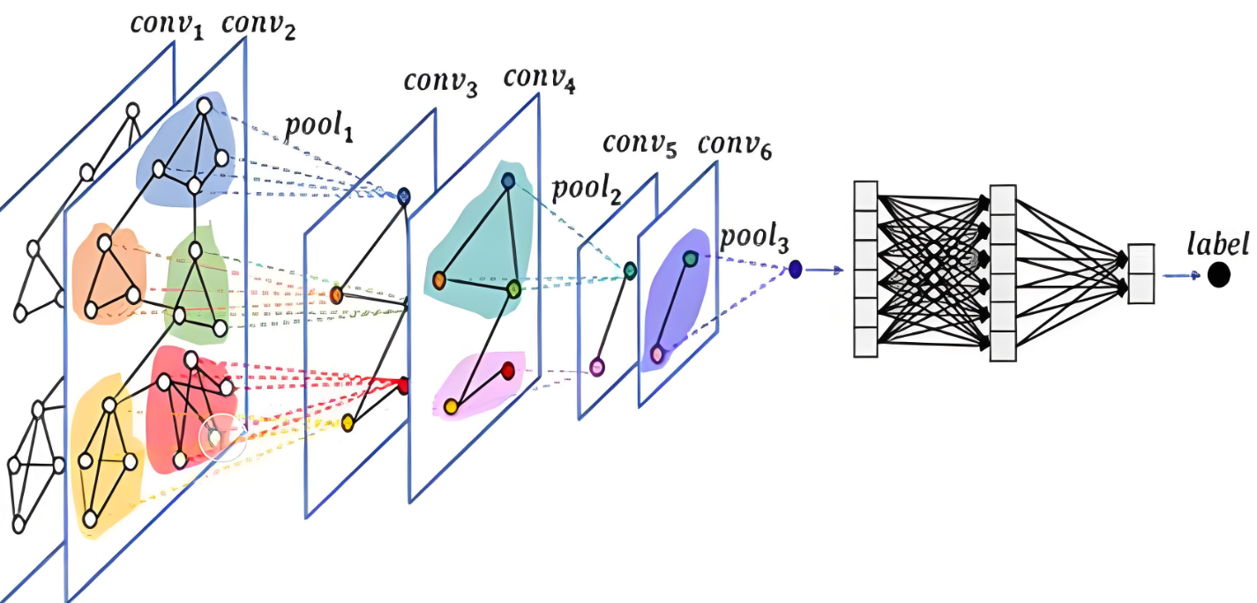
图 2–1 图卷积神经网络工作原理

GraphSAGE
GraphSAGE^{[12]}属于图神经网络方法范畴，主要用于处理大规模图数据里的节点表示学习问题，和传统GNN方法不一样，GraphSAGE借助采样邻居节点来生成节点表示，而非直接运用整个图，如此一来，GraphSAGE可有效扩展至大规模图，原因在于其避免了对整个图展开计算，节省了内存以及计算资源。
GraphSAGE的核心想法是借助聚合节点的邻居信息去更新节点的表示，在每一层，都会从当前节点的邻居节点里面随机挑选一部分来进行聚合，并非考量所有邻居，此方法依靠采样降低了计算的复杂程度，还凭借聚合邻居节点的特征来生成该节点的新的特征表示。
在GraphSAGE模型里，节点表征的形成机制不仅取决于其自身的特征属性，同时还会受到相邻节点特征向量的显著影响，具体而言，GraphSAGE算法通过引入聚合函数来实现对邻域节点特征信息的有效整合与归纳。接着把该信息和节点自身的特征进行组合，此过程可借助多层次的聚合达成，让节点的表示可以捕捉到变得日益深层次的图结构信息。
在论文推荐系统里，GraphSAGE的运用可借助构建论文间的引用关系图或者合作关系图来给用户推荐相关文献，每一篇论文都可视为图中的一个节点，借助聚合与之相关论文的特征来更新自身的表示，为用户推荐更具相关性的研究论文，以这样的方式，GraphSAGE可捕捉论文之间复杂的结构及语义信息，提升推荐系统的准确性与多样性。

图注意力网络
图注意力网络（Graph Attention Network, GAT）^{[13]}通过引入注意力机制为图节点的聚合过程提供了更高的灵活性。在许多传统的图神经网络模型中，邻居节点对目标节点的影响通常是平均或固定加权的，忽略了邻居节点的重要性。GAT通过自注意力机制为每个邻居节点分配一个动态的可学习权重，从而允许模型根据节点间的关系自动调整信息的聚合方式。GAT的主要原理在图 2–2中展示：
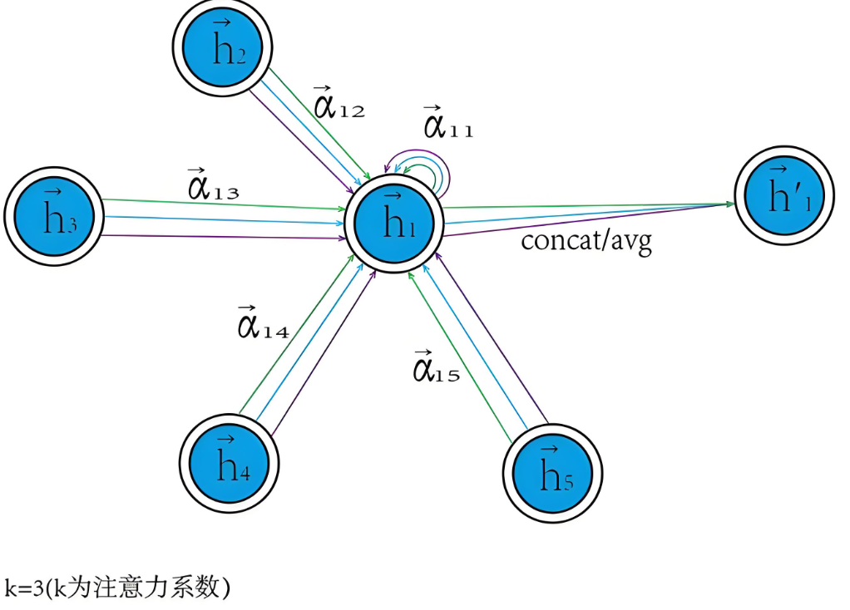
图 2–2 图注意力网络原理
GAT的输入层由一组节点特征向量组成，记为$h=\left\{\vec{h_{1}},\vec{h_{2}},\vec{h_{3}},…\vec{h_{N}},\vec{h_{i}}∈R^{d}\right\}$，表示每个节点具有d个特征维度，而N代表输入的节点总数。经过图注意力网络的处理后，输出层生成了一组更新后的节点特征，记为 $h^{'}=\left\{\vec{h_{1}^{'}},\vec{h_{2}^{'}},\vec{h_{3}^{'}},…\vec{h_{N}^{'}},\vec{h_{i}^{'}}∈R^{d^{'}}\right\}$ 。为了提取输入特征向量的深层特征，首先通过一个可学习的线性变换来处理输入特征。具体地，这一步是通过一个权重矩阵$W∈R^{{d*d}^{'}}$ 参数化的线性变化，进而扩展节点的特征维度。接下来，对每个节点进行自注意力机制操作，公式如式$(2–1)$所示。
$E_{ij}=a\left(W\vec{h_{I}},W\vec{h_{j}}\right) ( STYLEREF 1 \backslash s 2– SEQ 式 \backslash * ARABIC \backslash s 1 1)$
其中，$e_{ij}$ 表示节点j对于节点 i 的影响力或重要性，计算方式是通过共享参数W和一个映射函数 a(⋅)来实现的。这个操作为每对节点之间计算一个相关性分数。
为了将这些相关性分数转化为注意力系数，GAT使用归一化操作，具体方法为通过Softmax函数进行归一化，得到最终的注意力系数$a_{ij}$​，公式如式$(2–2)$所示。
$A_{ij}=softmax_{j}\left(e_{ij}\right)=\frac{exp\left(LeakyReLU\left(e_{ij}\right)\right)}{\sum_{k∈N_{i}}{exp\left(LeakyReLU\left(e_{ik}\right)\right)}} ( STYLEREF 1 \backslash s 2– SEQ 式 \backslash * ARABIC \backslash s 1 2)$
其中，$a_{ij}$是归一化后的注意力系数，$N_{i}$是节点i的邻居节点集合，$LeakyReLU$ 是一种激活函数
完成上述的过程后，注意力方法将计算出的注意力系数用于特征加权求和，其过程如式$(2–3)$所示。
$\vec{H_{i}^{'}}=σ\left(\sum_{j∈N_{i}}{a_{ij}W}\vec{h_{j}}\right) ( STYLEREF 1 \backslash s 2– SEQ 式 \backslash * ARABIC \backslash s 1 3)$
其中，$\vec{h_{i}}$是 GAT 输出的对于每个节点 i 的新特征， σ（·） 是激活函数。

小样本学习
小样本学习亦称为Few-shot Learning，它属于深度学习范畴内的一种方法，其目的在于让模型在仅拥有极少量标注样本的状况下实现有效的学习过程，它与传统深度学习方法存在差异，传统深度学习方法依靠大量标注数据来训练模型，而小样本学习的核心目标则是使模型凭借少量样本学会开展预测或者分类。这种方法在数据稀缺的情形下有独特适用性。
在小样本学习这个领域里，元学习属于相当关键的一项技术，元学习的核心目的在于让模型掌握从少量数据当中展开高效学习的能力，并且可迅速适应全新的任务，借助于在多个任务之上开展训练，元学习帮助模型在面对少量样本之际，可快速寻觅到最佳的学习方式。
小样本学习在图像分类、语音识别等领域有着良好表现，并且可用于学术论文推荐系统，学术论文推荐系统里，标注数据比较稀缺，在冷启动阶段，新领域或新作者的论文推荐会遇到数据不足的难题，小样本学习能让推荐系统在只有少量标注数据时，也可为用户推荐相关性高、质量不错的论文。借助元学习等办法，推荐系统能参考其他领域的学习经验，提高冷启动阶段的推荐效果，解决数据稀缺的问题。

系统设计与实现

算法设计框架
论文推荐系统作为为用户给予个性化学术文献推荐的关键工具，于学术研究范畴里，用户时常遭遇海量文献的抉择难题，怎样依据用户的兴趣与需求给出精准的文献推荐，已然成为一个关键问题，传统的基于内容以及协同过滤的办法，尽管在推荐系统中获得了广泛运用，然而它们存在诸多局限性，比如基于内容的相似性计算依靠人工设计的特征，协同过滤方法在数据稀缺或者冷启动场景下效果欠佳。近些年，图神经网络凭借其于处理图数据结构方面的优势，成为推荐系统中颇具前景的一种方法，在捕捉节点之间复杂的关系和结构信息这一方面。
此算法融合了图神经网络与对比学习的方式，化解了传统推荐系统里的诸多问题，该算法把论文当作图的节点，借助图神经网络去学习节点的嵌入表示，再经由对比学习来优化节点表示，如此便有效提升了推荐系统的性能，这一算法在少样本学习的情形下表现颇为突出，在数据稀缺时，依然能凭借图的结构信息与对比损失来开展高效的训练及推荐。
本算法的框架主要由以下几个关键部分构成：子图提取、节点嵌入学习、对比损失优化、任务生成以及小样本学习，各个部分在整个框架中承担着不同的作用，它们协同合作推动推荐系统实现高效运行，算法框架的具体呈现如图 3–1所示。一开始把原始图划分成支持集节点与查询集节点，其中支持集由普通的红点和绿点构成，查询集是带有黑框的红点和绿点，接着运用PPR算法来提取与之相关的子图，随后存在一个混合子图生成模块，该模块在支持集构造阶段发挥作用，以此提高表示的区分性以及泛化能力，支持集子图与混合子图被输入到GNN模型当中，在生成节点嵌入表示之后，借助与正负样本的对比来计算对比学习损失，对GNN参数进行优化。查询集节点经过GNN编码后，依靠交叉熵损失开展分类训练，以此更新模型。
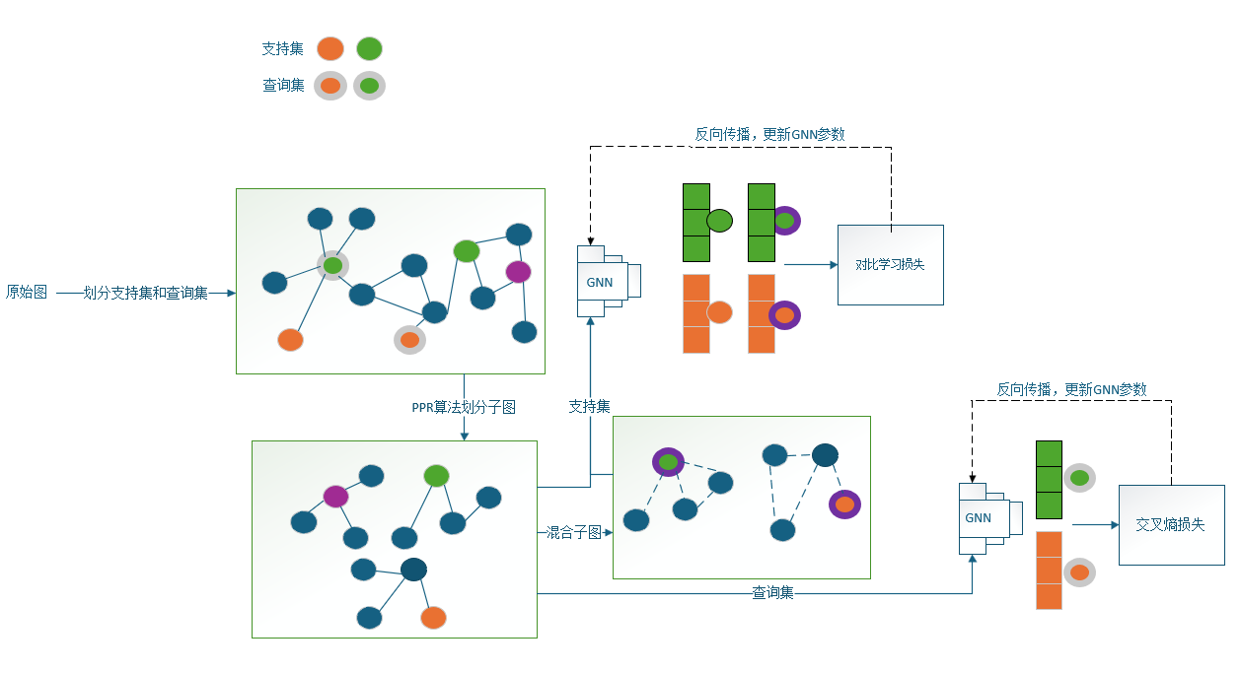
图 3–1 以2-way 1-shot为例子的训练过程

子图提取
子图提取属于图神经网络里相当关键的环节，在应对稀缺数据以及少样本学习任务之时，图神经网络借助对节点与边的嵌入来剖析图的结构信息，其中局部结构在很大程度上会对节点的表示质量产生决定作用，为了可全面利用图的结构信息，此算法选用了基于个性化PageRank^{[14]}的子图提取方式。该方式依靠计算节点和其邻居节点之间的相似程度，为每个节点生成与之相关的局部子图，这些子图在学习节点表示的过程中有着非常关键的作用。
PPR的基本理念是借助对从一个起始节点开始的随机游走加以模拟，计算节点之间的相似度，当给定一个节点时，PPR(,)所代表的是从节点到节点的个性化PageRank值，其可依据式$(3–1)$来进行计算。
$PPR\left(ν,u\right)=\frac{1-α}{z}\sum_{k=1}^{∞}{α^{k}∙}A^{k}\left(ν,u\right) ( STYLEREF 1 \backslash s 3– SEQ 式 \backslash * ARABIC \backslash s 1 1)$
在这之中，α 为跳跃的概率，一般会将其设定为0.85，它是从一个节点到另一个节点进行k步随机游走时的权重，而Z则是归一化常数，借助这个公式，便可以计算出各个节点之间的相似性，随后依据这些相似性去挑选邻居节点。
子图的提取过程借助计算节点和其他节点之间的PPR值得以实现，此算法会针对每个节点算出和其相似度较高的邻居节点，然后把这些节点添加到该节点的子图当中，相关公式如式$(3–2)$所展示的那样：
$Subgraph\left(v\right)=\left\{u∈V|PPR\left(v,u\right)>θ\right\} ( STYLEREF 1 \backslash s 3– SEQ 式 \backslash * ARABIC \backslash s 1 2)$
这里面的θ是一个起着筛选作用的阈值，其用途是挑选出那些跟节点v存在较强关联的邻居节点，要是节点v和节点u之间的PPR值超出了这个设定的阈值，那么节点u便会被纳入到节点v的子图之中，借由这样的一种方式，该算法可保证每个子图都囊括了和目标节点关系最为紧密的邻居节点，获取到节点之间的局部结构信息。
提取子图之后，节点特征以及边的结构还需做处理，算法会依据所选中的节点，对其进行子图边连接关系的调整，这样能保证每个子图的局部结构，切实有效地反映出节点之间的真实联系，节点特征方面，要保证每个子图的节点特征，可和图神经网络的输入要求相匹配，要是遇到节点特征不足的子图，算法会采用如零填充等方式进行填充，保证每个子图的节点数量相同，以便于后续的训练以及推理。
子图提取与对比学习相结合，优化了节点的嵌入表示，在少样本学习里，模型大多时候要在有限样本上训练，对比学习借助对比正负样本相似度来优化节点表示，子图提取凭借给出有意义的节点邻域，提高了对比学习效果，让模型在每次任务中能学到有区分性的节点嵌入，如此一来，子图提取提升了节点表示质量，也提高了算法在少样本学习任务中的泛化能力。
子图提取于本算法而言有着关键作用，借由个性化PageRank算法，可给每个节点生成局部子图，帮助模型于图的局部结构里学习到有效的特征表示，在少样本学习任务当中，子图提取能给模型提供更多上下文信息，促使模型可在有限的标注数据上展开高效训练与推理。

节点嵌入学习与对比损失学习
节点嵌入学习^{[15]}属于图神经网络里的关键任务，其借助图的结构信息以及节点的特征信息来学习各个节点的表示，在这个算法中，节点嵌入学习和对比损失优化紧密相连，借助图神经网络的嵌入生成以及对比学习的损失优化，让节点的嵌入空间更具判别性，以此提升模型在小样本学习任务中的表现。
在这个算法里，节点嵌入的学习是借助图神经网络来达成的，一开始，把节点的特征矩阵当作输入，经由多层图卷积层来开展节点信息的传播，每一层图卷积操作都是依据节点的邻居节点特征以及结构信息对当前节点给予更新，最终获得节点的嵌入表示。
对比学习的核心要点在于，借助最小化相似样本间的距离以及最大化不相似样本间的距离，来对模型所学习到的嵌入表示给予优化，在当前这个算法里，节点嵌入的优化借助于对比损失，采用监督对比损失^{[16]}，此损失函数依靠对正负样本对之间的相似度加以比较，对节点的嵌入空间作出调整，让同类节点的嵌入向量更为靠近，而不同类节点的嵌入向量更为疏远。经由对对比损失进行优化，模型可逐渐学习到一个更具区分不同节点类别能力的嵌入空间，使得相似节点的嵌入向量在该空间中距离更近，而不相似节点的嵌入向量则相距更远。

任务生成与小样本学习
小样本学习也就是Few-shot Learning，是一种在仅有少量标注样本的情形下开展学习的技术，特别适用于图数据里的节点分类以及链接预测任务，传统机器学习方法一般依靠大量标注数据去训练模型，然而在实际应用中，标注数据的获取大多时候代价高昂或者数量稀缺。小样本学习借助现有的数据以及任务生成方法，让模型可在极少标注样本的状况下实现有效的学习。
本算法里小样本学习借助任务生成的方式达成，任务生成即在训练进程中，基于训练数据中的有限样本，本研究采用支持集与查询集相结合的任务构建方式，其中每个独立任务均由规模较小的支持集和查询集组成：支持集用于模型的参数更新与优化，而查询集则作为模型性能评估的基准测试集。每个任务的来使模型于有限支持集上学习到有效的节点表示，且能在查询集上作出准确预测。小样本学习的任务生成中，常用设置是k-shot和n-way，也就是每个任务中有n个类别，每个类别有k个样本，任务生成的公式可表示为式$(3–3)$：
$T=\left\{Support Set, Query Set \right\} ( STYLEREF 1 \backslash s 3– SEQ 式 \backslash * ARABIC \backslash s 1 3)$
Support Set指的是在各个任务里用来训练的小批量带有标注的样本，Query Set则是在每个任务当中用于评估的样本，在小样本学习任务里面，图神经网络开展训练一般会依赖节点之间的结构信息，为了帮助模型在少量标注样本情形下实现有效学习，算法借助子图提取为每个节点给予了丰富的局部结构信息。借助任务生成，模型在训练过程中利用了图的局部信息，还凭借对比学习对节点嵌入给予优化，让相似节点的嵌入更为接近，不相似节点的嵌入更加远离。
小样本学习与对比学习相互结合所产生的效果，让此算法在仅有少数标注节点的情形下，借助图神经网络以及自监督的对比损失来展开有效学习，任务生成方式提升了模型的鲁棒性，在数据稀缺的环境当中，促使模型借助每个任务的支持集与查询集，学习到有较强泛化能力的节点表示。

算法应用流程说明
本算法应用时的流程概述如下：
算法进行的第一步是加载数据集，该数据集包含图的节点与边，数据集存在不同类型，例如CoraFull以及DBLP，依据这些不同类型，会加载对应的数据集，并且会把数据集划分成训练集、验证集以及测试集。同时也会划分支持集与查询集，支持集多用于训练，查询集主要用于评估阶段。
在数据加载工作顺利完成之后，算法会借助子图提取操作来生成每一个节点所对应的局部子图，这些局部子图可帮助模型在学习节点表示方面取得更好的效果，还有一些子图会被随机增强。在少样本学习的特定场景当中，子图所有的结构可为模型提供更为丰富的上下文信息。
在子图成功生成之后，算法会运用图神经网络来对子图里的节点展开编码工作，每一个节点所有的特征会借助编码器被映射至一个维度较低的嵌入空间之中。
在训练进程当中，运用对比损失比如SupConLoss这种方式来对节点的嵌入进行优化，对比损失可让相似的节点于嵌入空间里更加靠近彼此，而不相似的节点之间则距离更远。
第五步：于训练以及测试阶段之时，算法会借助采样的任务来展开评估，此任务涉及了经由支持集以及查询集去开展少样本学习，在测试阶段当中，模型会运用聚类或者逻辑回归任务来评定节点嵌入的质量，所采用的评估指标有NMI即归一化互信息、ARI即调整兰德指数以及精确度。

算法主要代码
本算法默认采用的GNN节点嵌入方法是GCN，默认数据集为Corafull，此项目借助图神经网络也就是GNN实现了一个小样本学习推荐系统，其核心算法运用图神经网络像GCN、GAT等来开展节点嵌入学习，借助对比学习对节点表示加以优化，让相似节点的嵌入更为接近，异类节点的嵌入更为分离。运用小样本学习机制即N-way K-shot来生成小样本任务，训练模型在少量标注数据的情况下实现有效学习，在训练过程中依靠将对比损失最小化，来优化节点的表示。

预处理输入图
数据集中包含节点、节点特征、边等内容，运行时，Subgraph类先接收图的节点特征矩阵与边索引，依靠构建图的邻接矩阵呈现图的结构，接着该类运用个性化PageRank算法算出每个节点的邻居节点，生成节点的邻接关系，借助build()方法，Subgraph提取每个节点的局部子图，保证每个子图大小不超设定的最大值。提取子图时，节点特征会被处理，边的连接关系也会被调整，提取的子图会被保存成文件，用于后续模型训练，若有已处理的子图文件，便直接加载这些子图数据，代码如图 3–2所示。

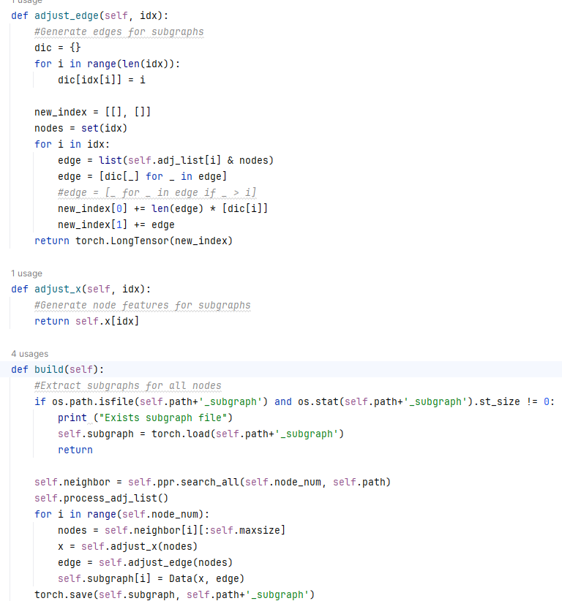
图 3–2 预处理子图代码展示

节点嵌入学习模块
在初始化方法__init__中，根据encoder_type的不同，选择不同的图卷积层（如GCN、GAT、GraphSAGE、GIN、SGC）。每种类型的编码器会初始化相应的图卷积层，并为GAT类型的编码器添加一个注意力机制的线性层。在forward方法中，输入的节点特征x和图的边索引edge_index会经过对应的图卷积层，之后通过ReLU激活函数，再通过F.normalize(x)进行归一化，最终输出节点嵌入。这样，模型可以根据图结构和节点特征学习节点的表示。代码如图 3–3所示。
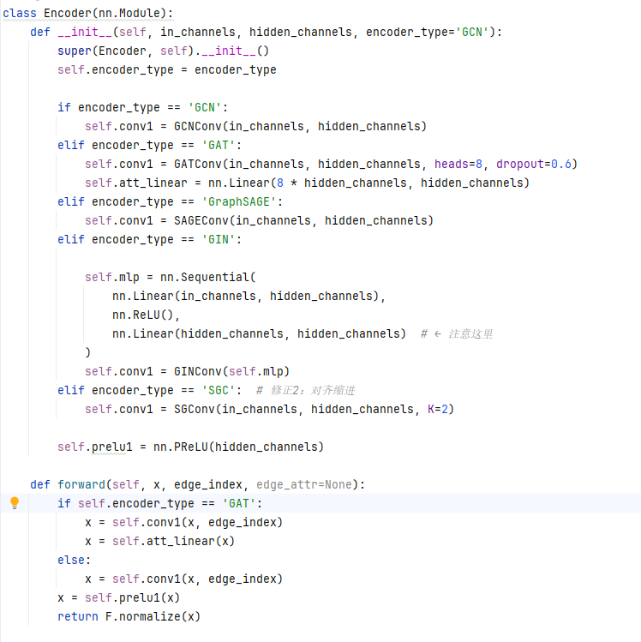
图 3–3 节点嵌入代码展示

对比学习优化模块
代码中首先通过__init__方法设置了损失函数的温度和基本温度，并定义了对比学习的模式（contrast_mode），同时也对输入数据进行处理与特征验证。代码如图 3–4所示
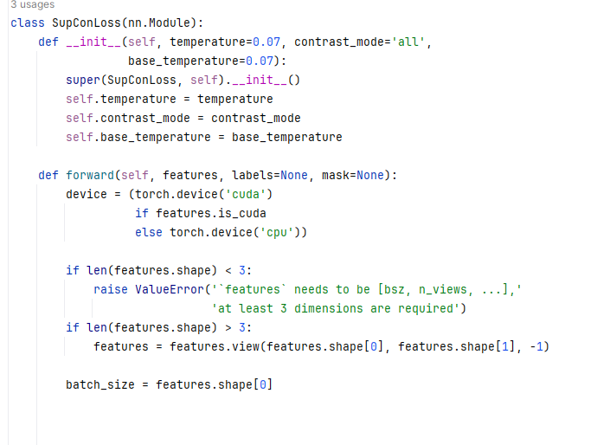
图 3–4 对比学习模式代码展示
而后根据输入的标签（labels）和掩码（mask），创建一个掩码矩阵。若标签不为空，则生成一个基于标签的掩码，其中相同标签的样本对为正样本，不同标签的样本对为负样本。若标签为空，则默认使用单位矩阵作为掩码。根据contrast_mode的不同选择锚点。在one模式下，只选取第一个视图作为锚点特征；在all模式下，使用所有视图拼接后的特征作为锚点特征。anchor_count则表示锚点的数量。代码如图 3–5所示
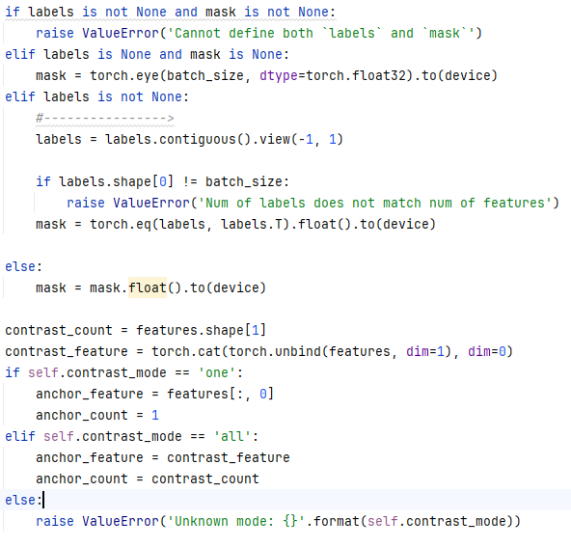
图 3–5 多视图机制代码展示
最后通过计算锚点特征与对比特征的内积得到对数几率，并使用温度参数进行缩放。为了确保数值稳定性，减去最大值以避免计算溢出。生成的掩码会重复，以适应每个锚点的对比计算；通过scatter操作将掩码的对角元素设为0，避免同样的样本与自身进行对比。最后，计算对数概率并通过掩码加权求和，得到正样本的均值对数概率，最终通过温度参数进行缩放得到损失。代码如图 3–6所示。
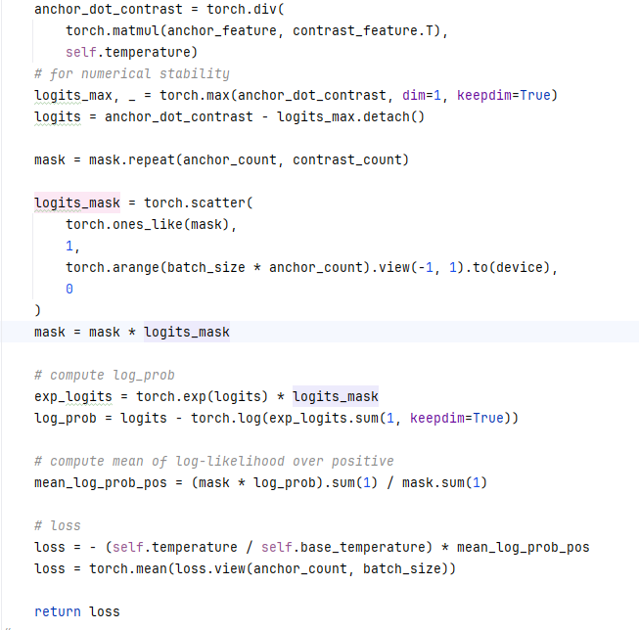
图 3–6 损失函数代码展示

小样本方法模块
本研究采用随机抽样策略构建小样本学习数据集，具体实现过程如下：首先从预定义的类别集合中随机选取n_way个类别作为目标类别；随后针对每个选定类别，分别随机抽取k_shot个样本构成支持集用于模型训练，同时抽取m_query个样本组成查询集以评估模型性能；最终输出包含样本ID及选定类别列表的结构化数据，为后续小样本学习任务提供基础。上述数据处理流程的代码实现详见图 3–7所示。
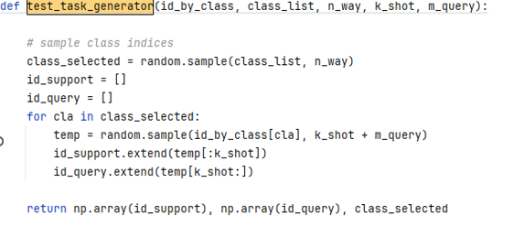
图 3–7 小样本划分代码展示
以下代码通过插值操作和贝塔分布采样，生成新的节点特征和图结构，以增强小样本学习任务中的数据多样性。首先，通过计算节点特征的相似度矩阵来衡量节点间的相似性，并使用贝塔分布从中采样得到插值系数（lambda_value）。接着，利用这个系数对当前节点和目标节点的稠密邻接矩阵进行插值，生成新的邻接矩阵。与此同时，节点特征也通过类似的插值操作进行更新，生成新的特征表示。最后，代码为新生成的样本分配标签，并返回更新后的批次、索引和标签数据。代码如图 3–8所示。
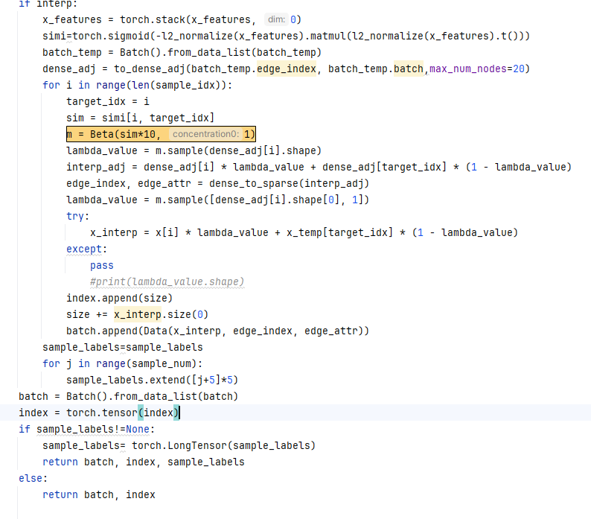
图 3–8 混合子图策略代码展示

算法调用
在完成算法各功能模块的构建后，需对各组成部分进行系统集成与整体调用，其具体实现流程如图 3–9所示。程序从__main__函数入口起始，调用get_parser()来获取命令行参数解析器，借助args = parser.parse_args()读取传入的实验参数，其中有测试轮数test_num以及N-way K-shot设置里的类别数n_way、每类样本数k_shot、查询集样本数m_qry，以及早停轮数patience等。紧接着设置随机种子，以此保证实验结果可复现，随后程序调用split(args.dataset)对数据集加以划分，得到图结构数据data以及训练索引、类别划分信息等，之后程序构建用于存储PPR子图的路径subgraph，并凭借os.makedirs保证相关文件夹存在。利用Subgraph类生成用于图神经网络输入的局部子图结构，并调用build()方法完成子图构建过程，运行这个脚本时，只要在命令行中指定相应参数并执行python文件名.py，就能启动完整的子图预处理与模型训练流程。

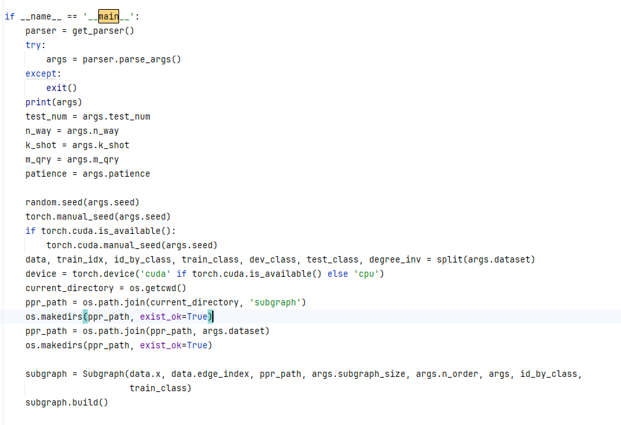
图 3–9 主函数代码展示
最后计算并输出模型训练结果，代码所示如图 3–10所示。训练的结果参数包括平均准确率，准确率置信度，平均NMI和ARI。
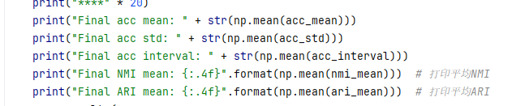
图 3–10 参数输出代码展示

实验结果

数据集
本算法是进行论文推荐的，主要采用两个数据集进行实验。数据集在运行时从 https：//www.dgl.ai/ 下载，数据集信息如表 3–1所示。
CoraFull数据集是在Cora数据集基础上扩展而来，拥有规模更大的论文集以及引用关系，常被用于图神经网络模型的训练与评估工作，CoraFull数据集当中同样囊括着计算机科学领域的论文，并且提供了完整的论文引用关系，该数据集包含19793篇论文，论文之间存在63421条引用关系，每篇论文的特征为8710维的独热编码向量。每篇论文依据其研究领域被划分成70个类别。
DBLP^{[17]}数据集乃是一种在学术论文推荐以及图神经网络研究方面颇为经典的引文网络数据集，其来源于DBLP数据库，囊括了计算机科学领域的学术论文以及它们之间的引用关系，在学术网络分析和图数据分析任务中有着较为广泛的运用，此数据集含有40672篇论文，以及它们彼此之间的144135条引用关系。于DBLP里，每篇论文的特征是依据其标题和关键词构建而成的独热编码向量，论文依照主题被划分成多个类别，像是计算机科学领域中的人工智能、数据库、机器学习、网络安全等，每篇论文都会被标注为一个类别标签，一般是依据论文的研究领域来确定的。
表 3–1 数据集信息
数据集 | 图 | 节点数 | 边数 | 特征 | 类别数
CoraFull | 1 | 19793 | 63421 | 8710 | 70
DBLP | 1 | 40672 | 144135 | 7202 | 137

开发环境
本研究采用的实验平台为搭载64位Windows10操作系统的PC终端，硬件配置方面采用第11代Intel(R) Core(TM) i5-1135G7处理器并配备8GB运行内存，软件开发环境选用PyCharm集成开发工具，编程语言采用Python实现系统开发。其版本为3.11.5。同时使用pytorch2.5.1作为深度学习框架，使用numpy 1.26.4、scipy 1.11.4等作为运算库。

基线
GCN模型开展的少样本节点分类实验得出结果，数据集囊括CoraFull与DBLP，实验里运用不同的Way以及Shot设置来评测不同方法的表现，把本研究算法跟多种基准方法做比较，发现在所有配置下本研究算法都有出色表现，在支持样本较少以及类别较多的情形下，表现更为较大。
表 3–2呈现了结果，研究还发现，随着way值增大，也就是每个元任务中的类别增多时，所有方法的性能都会出现下降情况，这是由于更大的类别集使得类别多样性增加，导致分类难度上升，不过相较于其他基线方法，我们框架的性能下降幅度较小，原因在于我们的对比元学习策略，凭借在每个回合中运用监督对比学习和结构信息，可处理更多类别的任务，让论文能更好找到相关的类别。当shot值增大，即每个类别的支持节点增多时，更方便预测相关的论文，所有方法的表现都有提升，我们的方法的性能的提升也极为明显。同时我还观察到我们的方法在不同的数据集中，并没有一边倒的与一个数据集的相性很高，与两个数据集的准确度在不同小样本的设置下有较大差异，说明了我们的方法并未在一个数据集中过拟合，而是在很多的数据集中的效果都不错。
表 3–2 节点分类相关模型实验结果在不同数据集的准确度(%)
Dataset | CoraFull |  |  |  | DBLP
Way | 2-way |  | 5-way |  | 2-way |  | 5-way
shot | 1-shot | 5-shot | 1-shot | 5-shot | 1-shot | 5-shot | 1-shot | 5-shot
MAML | 50.90 ±2.30 | 56.19 ±2.37 | 22.63±1.19 | 27.21±1.32 | 53.04 ±2.58 | 58.67 ±2.44 | 23.94±1.15 | 35.09 ±1.61
ProtoNet | 57.10 ±2.47 | 72.71 ±2.55 | 32.43±1.61 | 51.54±1.68 | 60.97 ±2.56 | 72.81 ±2.73 | 31.31 ±1.58 | 52.26 ±1.88
GPN | 74.29 ±3.47 | 85.58 ±2.53 | 52.75±2.32 | 72.82±1.88 | 79.55 ±3.46 | 85.85 ±2.61 | 59.38±2.40 | 75.46 ±1.87
G-Meta | 78.23 ±3.41 | 89.49 ±2.04 | 60.44±2.48 | 75.84±1.70 | 80.46 ±3.29 | 88.53 ±2.36 | 63.32±2.70 | 75.82 ±2.11
TENT | 77.75 ±3.29 | 88.20 ±2.61 | 55.44±2.08 | 70.10±1.73 | 84.40 ±2.73 | 90.05 ±2.34 | 61.56±2.23 | 74.84 ±2.04
Ours | 84.63 ±1.59 | 94.55 ±1.55 | 67.80±2.19 | 87,30±1.80 | 91.41 ±2.43 | 92.47 ±1.75 | 70.81±1.86 | 83.24 ±2.04

消融实验
表 3–3 在5-way 5-shot设置下，OursAll和基线方法在两个数据集上的整体NMI和ARI结果
Dataset | CoraFull |  | DBLP
Metrics | NMI | ARI | NMI | ARI
MAML | 0.1622 | 0.0597 | 0.1815 | 0.1465
ProtoNet | 0.2669 | 0.1263 | 0.2348 | 0.2132
GPN | 0.6001 | 0.4599 | 0.2245 | 0.2134
G-Meta | 0.5003 | 0.3702 | 0.2642 | 0.2643
TENT | 0.5760 | 0.4652 | 0.3515 | 0.3524
Ours w/oC | 0.7456 | 0.6745 | 0.4636 | 0.2123
Ours w/oM | 0.7265 | 0.6958 | 0.4515 | 0.3625
Ours All | 0.7829 | 0.7126 | 0.5123 | 0.3524

查看表 3–3的结果可发现，在我们算法的消融变种里，由于缺少类内以及类间的泛化能力，性能出现了一定程度的下降，Ours w/oC和Ours w/oM分别表示我们的模型没有对比损失学习策略和没有混合子图下模型的情况。不过在CoraFull和DBLP数据集上，其数据依旧比其他基线方法更具优势，在NMI和ARI的表现方面，OursAll的表现更为出色，这证实了该框架在节点分类任务中有学习高质量嵌入表示的能力。
当对不同的子图大小𝐾𝑠进行设置的时候，模型在不同少样本学习配置情形下所测得的准确度会出现差异，具体实验情况如图 3–11所示。
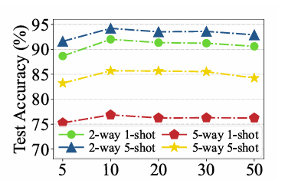
图 3–11 模型在 DBLP数据集上，使用不同子图大小𝐾𝑠的结果

从图中可观察得出，随着子图大小𝐾𝑠逐渐增大，模型的测试准确度出现了提升，在2-way 1-shot和2-way 5-shot这种设置情况下，随着子图大小变大，性能提升较为较大，相比较而言，当子图大小增加时，性能提升开始变得迟缓甚至稍有下降，子图过大有可能带来噪音或者冗余信息，对模型性能产生负面作用。

总体流程图
总体流程图如图 3–12所示，完成算法框架的搭建，与基本完成算法后，我通过制作网站来设计论文推荐系统，展示我的算法，同时生成一些可视化界面进行对比，查看算法的效果，得出一些结论。
图 3–12 总体流程图

论文推荐系统设计

界面布局
登录网址进入主界面，主界面上有界面选择，可以通过选择特定功能跳转到其它界面，界面结构如图 4–1所示，代码如图 4–2所示。

图 4–1 界面结构
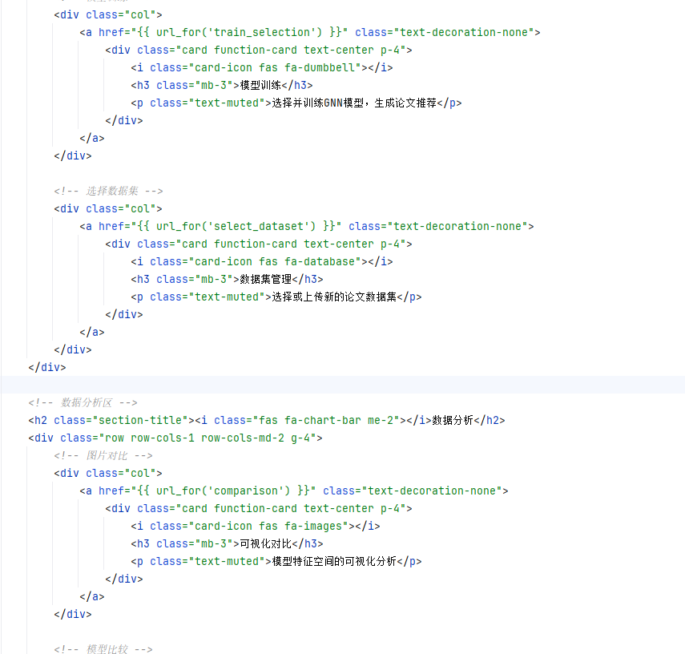
图 4–2 界面布局代码

主界面
如图 4–3所示，第一张界面主要为主界面，该界面可以跳转到其他功能界面，分别为模型训练，数据集管理，可视化对比和模型对比。
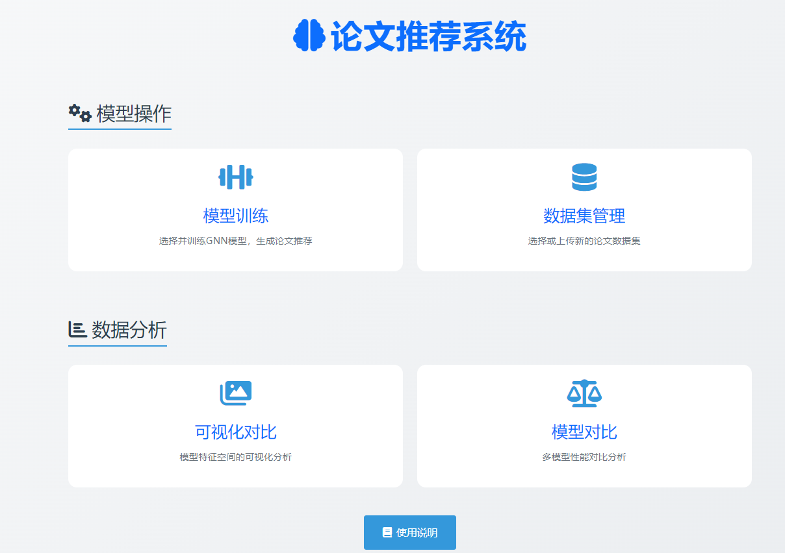
图 4–3 主界面

论文推荐界面
如图 4–4所示，第二张界面是本算法主要功能，可以选择模型并且输入小样本学习的参数，然后就会进入训练，训练完后将会保存为pth文件，来减少之后的训练时间，若已存在文件，则可以直接调用文件来进行推荐。
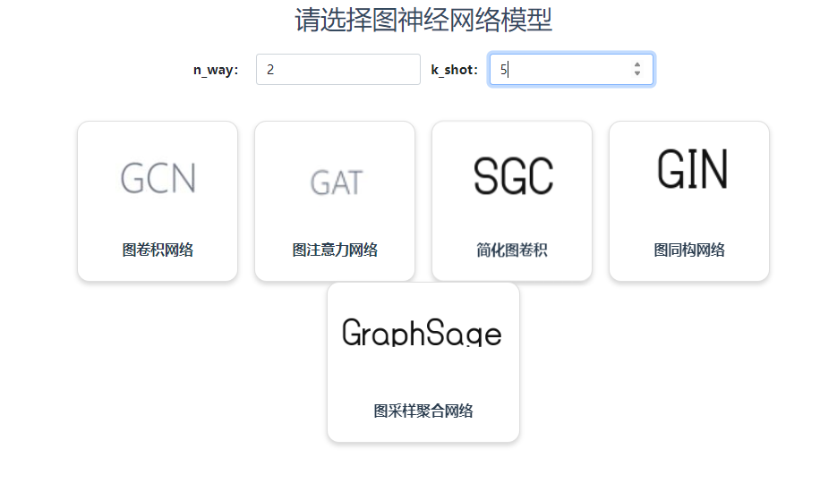
图 4–4 模型展示
如图 4–5所示，选择参数和模型后会跳转界面，可以通过输入论文ID来推荐相关的论文。
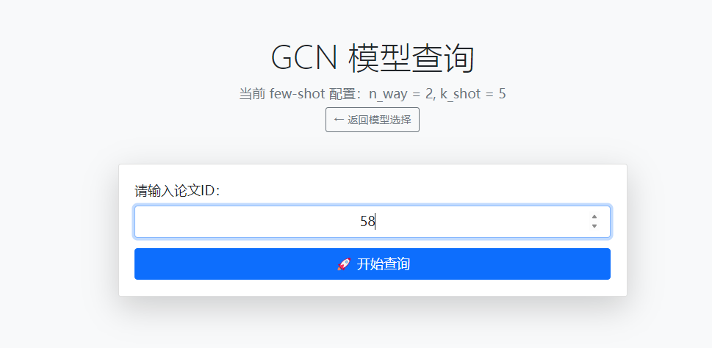
图 4–5 查询界面展示
按下按钮后，点击开始查询后，前端将参数提交给 Flask，后端判断模型是否存在，若不存在则调用 train.py 脚本执行训练。对应的python调用代码以及html中按钮响应的代码如图 4–6和图 4–7所示。
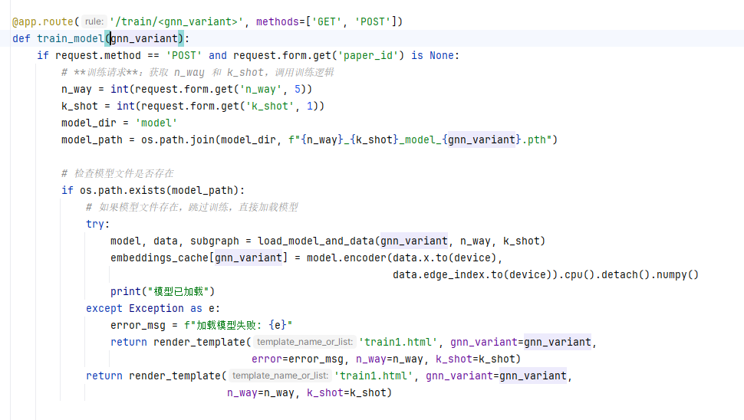
图 4–6 python文件代码
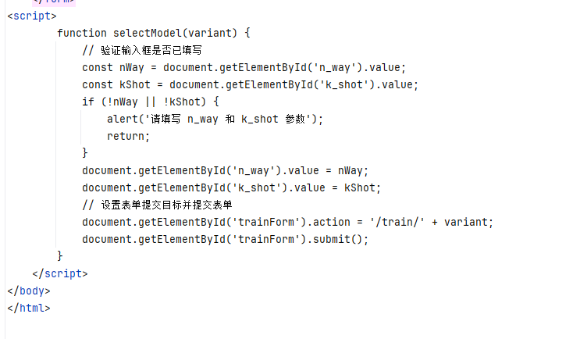
图 4–7 html代码展示
而后界面就会显示最为相似的五篇论文的ID，并展示本次论文推荐的精确度，即指推荐出来的论文中，有几篇和你查询的论文属于同一个标签。结果如图 4–8所示
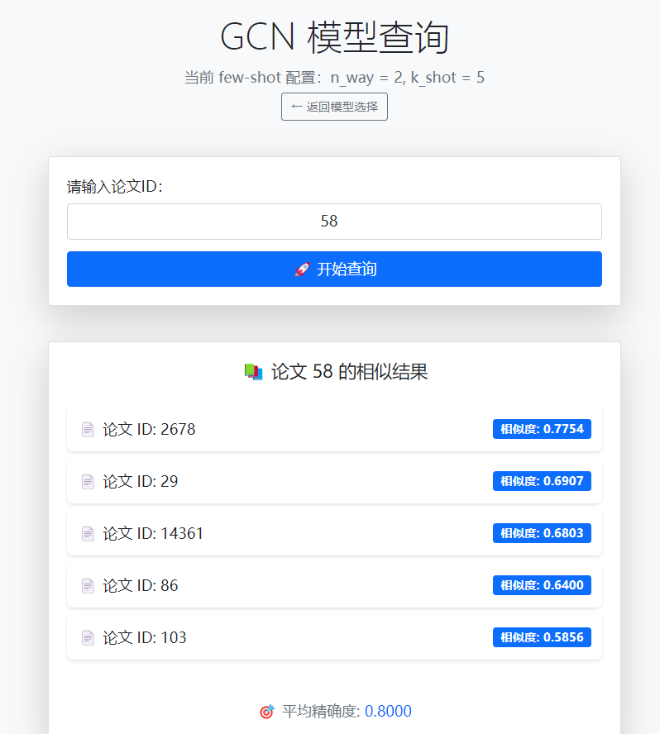
图 4–8 结果展示

模型训练及结果对比
按下数据集管理按钮，可以显示数据集的基本信息，还可以对比两个数据集在5-way1-shot下在5个不同模型的训练参数对比。结果如图 4–9，图 4–10和图 4–11所示：
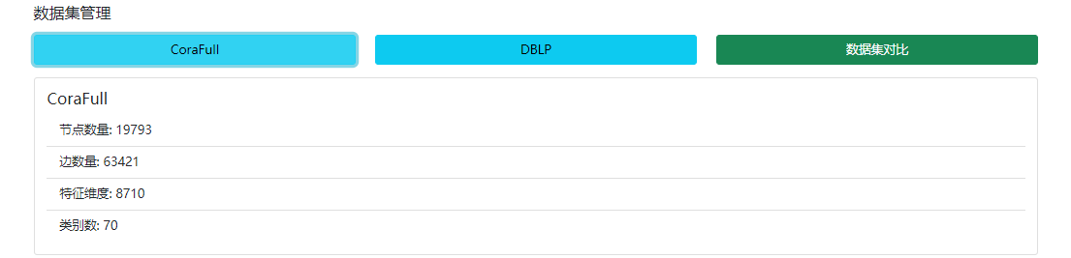
图 4–9 结果展示
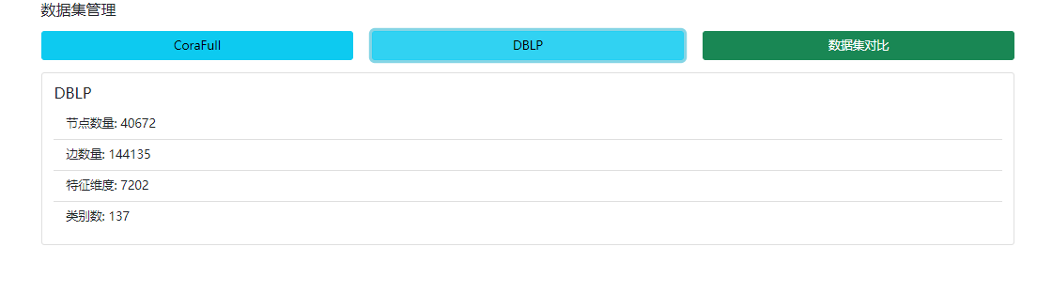
图 4–10 结果展示
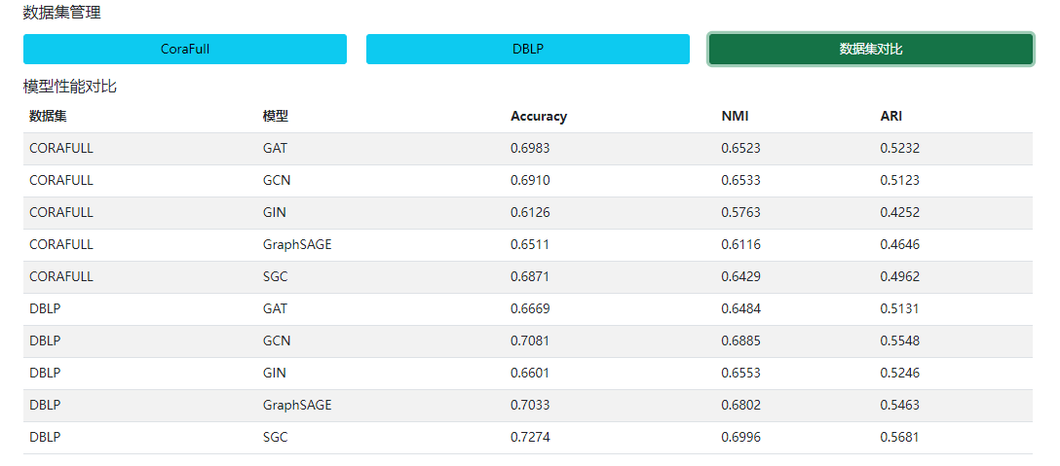图 4–11 结果展示
按下可视化对比按钮可以选择五个模型进行2-way 5-shot论文嵌入结果的查看，并显示相关参数，选择按钮的界面如图 4–12所示：
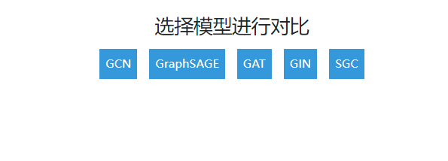
图 4–12 界面展示
按下相应的模型后便会跳转对应的论文嵌入最终结果，可以看出不同颜色的点之间的距离比较远，而同类的点离的较近，同时准确率和两个聚类指数也是比较好的结果，GAT模型的嵌入效果如图 4–13所示：
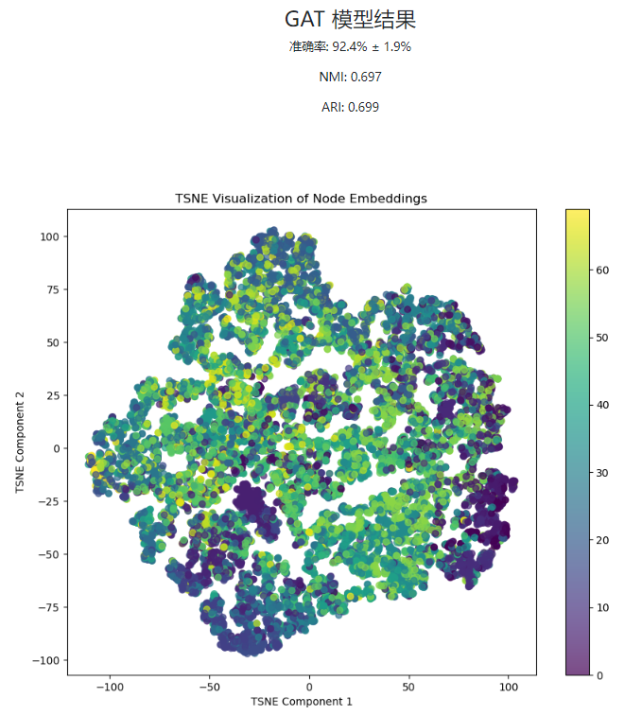
图 4–13 嵌入结果展示
按下模型对比按钮则会调用在corafull上训练时保存在json文件中的参数，图是左边显示模型与小样本参数的配置，小样本配置为2-way 5-shot、2-way 1-shot、5-way 1-shot和5-way 5-shot。右边显示相关参数分别为准确率和两个聚类指数ARI和NMI。两个聚类指数ARI和NMI。折线图则清晰的展示了不同模型不同小样本参数下的准确率的大小，可以看出所有模型在 5-way 1-shot 场景下准确率最低，在 2-way 5-shot 下准确率最高，呈现典型的 few-shot 学习曲线特征。这说明模型性能在小样本配置下呈现出明显的配置依赖性，其中 GCN 和 SGC 在多任务中表现最为稳定，参数展示如图 4–14所示，折线图如图 4–15所示。
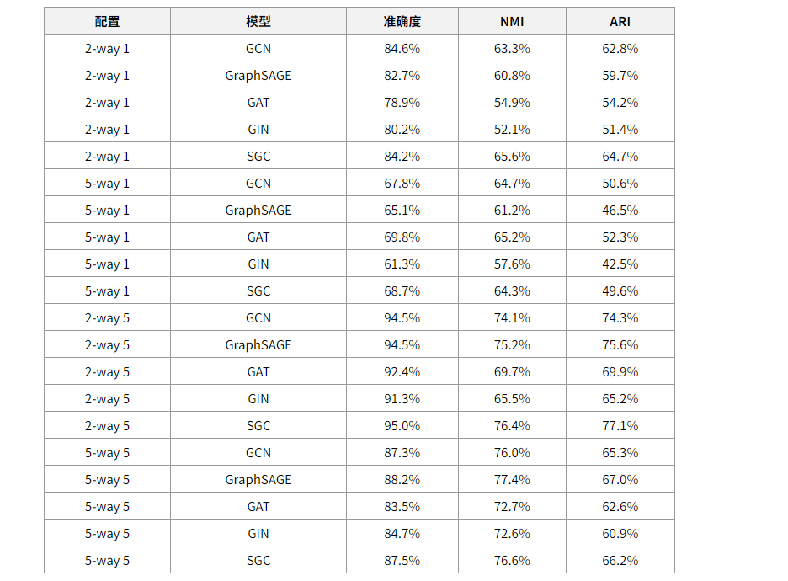
图 4–14 网页展示
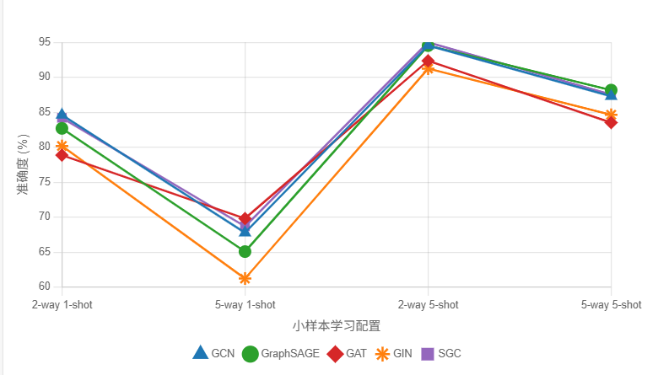
图 4–15 网页展示

总结与展望

总结
本文探讨学术论文推荐系统里的模型训练难题，给出一套把图神经网络和小样本学习结合起来的创新办法，于特征嵌入层面，本文运用图神经网络去学习论文节点的低维表示，依靠GNN强大的图表示学习能力，模型可把论文引用网络的结构信息与节点内容特征融合，捕捉论文间更丰富的关系语义。跟传统方法相比，所采用的图神经网络架构在特征聚合上有改进，让嵌入表示能更准确地体现论文间的相关性与影响力。
本文在子图提取方法方面有创新之处，提出运用个性化PageRank算法来获取供GNN使用的局部子图，展开来说，在为目标论文生成推荐结果的时候，依据其在全局引用图中的PPR分布来抽取和其相关性最高的一组邻居节点形成子图，和单纯使用固定阶数的邻居截断不一样，PPR子图提取可依据节点间全局连接的关键性自行选择邻居。这种方法一方面控制了子图规模，保证模型训练和推理的效率，另一方面保留了高阶关联信息，让模型在局部子图中也能近似地捕捉全局图的关键关系，这个子图提取设计有效提高了推荐的精准度与个性化程度。
训练数据稀缺是个难题，本文采用任务生成与对比学习相结合的小样本训练策略，借鉴元学习思想，把推荐问题转变为一系列模拟的小样本任务，生成不同情景下的训练episode，在每个episode里，引入对比学习目标，让模型区分正负样本对来提高表示判别力，同时对齐同类样本的嵌入。此策略有效提升了模型在标注样本极少时的泛化性能，比传统冷启动推荐方式更好。
将上述各项技术综合起来运用，从实验结果可看出，此方法在各个数据集上所呈现的指标都要优于对比的基线模型，这充分呈现出该方法有通用性以及有效性，借助消融实验对各个模块设计所起到的作用给予了验证：要是去除掉任何一个组件，那么性能便会出现下降的情况，这证实了这些组件对于整体模型效果而言是必不可少的。本文所提出的论文推荐系统，在技术实现方面充分融合了图神经网络、高阶子图提取以及自监督训练等多种手段，成功使得推荐性能得到了提升，为解决学术信息过载这一问题提供了一种行之有效的方案。

展望
随着图神经网络以及小样本学习方法的发展和完善，未来的研究可在多个层面深入，一方面，可探寻更为先进的图神经网络结构，像动态图神经网络^{[18]}、异构图神经网络^{[19]}等，以便处理论文推荐里的复杂关系和动态变化情况，另一方面，挖掘更多种类的数据特征，比如作者信息、出版时间、论文文本内容等，丰富推荐模型的上下文信息。也可把本文所提出的方法运用到其他相关领域，像社交网络推荐、知识图谱构建^{[20]}等，以此拓展研究成果的应用范围，把自监督学习^{[21]}和预训练模型与图神经网络相结合同样是未来的关键趋势，可提高小样本场景下模型的泛化能力，在模型优化层面，怎样在大规模动态图数据上保证推荐效率与精度依旧是需要解决的问题。跨领域和多模态的数据融合也是关键方向，凭借整合不同领域的数据源以及多种模态信息，可缓解数据稀疏与冷启动问题并且拓展推荐系统的应用场景。

参考文献
- 翁小兰,王志坚.协同过滤推荐算法研究进展[J].计算机工程与应用,2018,54(01):25-31.
- ANDRE L V P,EDUARDO R H. Simultaneous co-clustering and learning to address the cold start problem in recommender systems[J]. Knowledge-Based Systems,2015,83:11-19.
- 刘杰,尚学群,宋凌云，等.图神经网络在复杂图挖掘上的研究进展[J].软件学报,2022,33(10):3582-3618.
- CAO S J,WANG X M,YE Z L,et al. LGNN: a novel linear graph neural network algorithm [J].Frontiers in Computational Neuroscience,2023,17: 1288842-1288842.
- 代磊超,冯林,尚兴林，等.基于深度网络的快速少样本学习算法[J].模式识别与人工智能,2021，34(10):941-956.
- 陈婷,李兰.基于问题提出的深度学习过程模型[J]. 中国电化教育,2024(03):101-108.
- CONNOR S,TAGHI M, Khoshgoftaar.A survey on Image Data Augmentation for Deep Learning[J]. Journal of Big Data,2019,6:1-48.
- 李丽芬,范新烨.元学习与多尺度特征融合的小样本目标检测[J]. 小型微型计算机系统,2023,44(12):2804-2811.
- HU Z P,LI Z J,Wang X Y, et al.Unsupervised descriptor selection based meta-learning networks for few-shot classification[J]. Pattern Recognition,2022,122: 108304.
- 于蒙,何文涛,周绪川，等.推荐系统综述[J].计算机应用,2022,42(06):1898-1913.
- 谢东霖,孙小晴,陶冶.基于图卷积神经网络的图书推荐系统设计[J].信息与电脑,2025,37(02): 152-154.
- SAMIA S,FRANCESCO T,KUSSAI S, et al. Deep GraphSAGE enhancements for intrusion detection:Analyzing attention mechanisms and GCN integration[J].Journal of Information Security and Applications, 2025,90:104013-104013.
- YI W C, XIN N L,WEN W L,et al. A local and global multi-head relation self-attention network for fault diagnosis of rotating machinery under noisy environments[J]. Applied Soft Computing, 2025,176:113138-113138.
- 刘齐,黄树成.基于主题相似度改进的PageRank算法研究[J]. 计算机与数字工程,2022,50 (01):45-48+60.
- 姜楠.基于对比学习节点嵌入和聚合图嵌入的图相似度学习[D]. 大连市:大连海事大学,2024.
- 毕晓君,毛亚菲.基于监督对比学习的小样本甲骨文字识别[J]. 智能系统学报,2024 ,19(01): 106-113.
- 邵明阳,单菁.基于DBLP数据集的作者研究兴趣挖掘[J]. 电脑知识与技术,2022,18(27): 9-11+15.
- 陈逸菲,王龙超,王德超，等.基于动态图神经网络的医学技术机会发现方法研究[J]. 医学信息学杂志, 2025 ,46(03): 29-35.
- 胡海峰,朱漪雯,赵海涛.基于异构图神经网络的网络切片端到端时延估计[J]. 计算机科学, 2025 ,52(03): 349-358.
- 李瑞,李贯峰.融合图自注意力机制的知识图谱推理模型[J]. 物联网技术,2025 ,15(09): 53-58+63.
- 王明.基于自监督图神经网络和混合神经网络的入侵检测[J]. 网络安全与数据治理,2024 ,43(09) : 21-25.

致 谢
回首四年大学时光，无数的人和事令我难以忘怀。从懵懂青涩踏入校门，到如今即将毕业，每一步都凝聚着亲友师长的心血。仍记得初入大学时的忐忑不安，是父母在背后给予我无条件的支持和鼓励，让我勇敢迈出第一步。他们的爱如同温暖的灯塔，照亮了我前行的起点。在校园生活伊始，老师的引领和同学的陪伴，让陌生的校园变得亲切如家。这些珍贵的点滴，构成了我大学生活最温暖的底色。
在学术求索的道路上，我有幸遇到良师益友，他们的教诲与情谊将长存于我心。其中，我的导师李剑副教授对我的帮助尤为重要。在论文撰写过程中，他悉心指导，为我指点迷津；在我考研最迷茫焦虑之时，他给予了我莫大的鼓励和帮助，使我重拾信心、坚定前行。他严谨治学的态度和循循善诱的教导方式深深影响了我。同时，我铭记数学与计算机科学学院各位老师的谆谆教诲。老师们孜孜不倦地传授知识，更教会了我严谨求实的治学态度。同窗好友们的陪伴亦让我倍感温暖。遇到困难或迷茫时，我们总能互相鼓励、携手共进。无论是师长的教诲，还是同窗的情谊，我都会铭记于心，视作宝贵的财富。
大学生涯行至今日，我心中满怀感恩；正是有许多可敬可亲的人一路相伴，我才能走到今天。在此，我要衷心感谢默默支持我的父母。无论我在人生路上经历何种风雨，父母始终是我最坚实的后盾。他们以无私的爱与包容，给予了我前行的勇气和力量。
还要感谢那些与我并肩走过大学岁月的同窗和朋友。当我困顿无助时，你们给予安慰；当我取得进步时，你们分享喜悦。我们互相扶持、共同成长，这份情谊将伴我一生，弥足珍贵。
最后，我也要感谢一路坚持不懈的自己。面对困难与挑战，正是凭着不轻言放弃的信念，我才走到今天。感谢那个永不言败的自己，成就了如今更好的我。
如今，站在毕业的门槛前，我对未来充满信心与期待。这份信心源自亲友师长的关爱与支持，也源自自身的不懈努力。展望前路，我将带着满怀的感恩之情继续前行。无论未来如何曲折，我都会铭记父母的嘱托和师长的教诲，不辜负他们的期望。我也会珍惜同窗间的情谊，在新的人生阶段继续互相扶持、携手前行。我期待在未来的学习与工作中取得更大进步，并以优异的成绩和实际行动回报所有关心和帮助过我的人。我将把今日的感恩化作明日奋斗的不竭动力，在人生新篇章中奋勇前行，不负青春年华。

